**TRƯỜNG THCS TÙNG THIỆN VƯƠNG**

**MÔN: TIẾNG ANH - KHỐI 7 - Tuần 6: từ ngày 11/10/2021 đến 16/10/2021**

**Tiết 16 + 17: Unit 4_ B. The library (1,2,4) + Exercise**

**Link bài giảng:** [**https://www.youtube.com/watch?v=WQYA5STTssY**](https://www.youtube.com/watch?v=WQYA5STTssY)

**I. New words:**

- library (n) thư viện -> librarian (n) thủ thư - rack (n) giá đỡ

- magazine (n) tạp chí - shelf (n) kệ, giá

- science (n) khoa học, môn khoa học - chemistry (n) hóa học, môn hóa học

- biology (n) sinh học, môn sinh học - dictionary (n) từ điển

- back (n) phía sau -> at the back of : ở phía sau

- read (v) đọc -> reader (n) sách luyện đọc - novel (n) tiểu thuyết

- reference book (n) sách tham khảo - follow (v) đi theo

- middle (n) giữa -> in the middle of: ở giữa - Congress (n) Quốc hội

- receive (v) nhận - copy (n) bản in

- contain (v) chứa đựng

- employ (v) thuê (nhân công) -> employee (n) nhân công, nhân viên

**\* You’re welcome**: không có chi (dùng để đáp lại lời cảm ơn)

**II. Grammar:**

**1. Prepositions of position (giới từ chỉ vị trí)**

- **on the left** (of): ở bên trái

- **on the right** (of): ở bên phải

- **at the back** (of): ở phía sau

- **in the middle**/ center (of): ở giữa

Ex: English books are in the middle of the library.

**2. Demonstratives (Từ chỉ định): this, that, these, those**

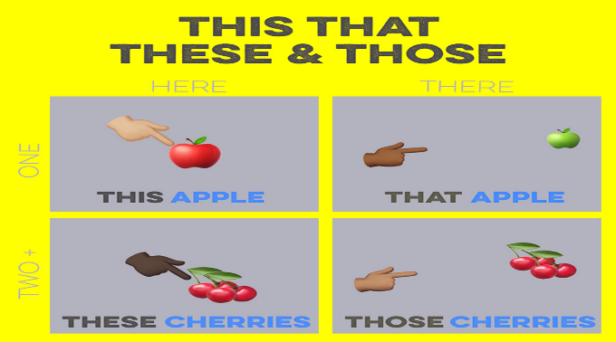

**- This**/ **These (này)** dùng để chỉ người hoặc vật ở xa người nói.

+**This** đi với danh từ số ít.

+**These** đi với danh từ số nhiều.

- **That** /**Those (đó, kia)** dùng để chỉ người hoặc vật ở xa người nói.

+**That** đi với danh từ số ít

+**Those** đi với danh từ số nhiều.

**III. Giới thiệu bài học:**

**- HS mở sách phần B (1, 2, 4) theo dõi bài học ở link bài giảng.**

**Đáp án:**

**Bài 1:**

**a)** The magazines are on the racks.

**b)** The newspapers are on the racks, too.

**c)** On the left are the shelves of Math and Science books.

**d)** On the right are the shelves of History and Geography

books, dictionaries and Literature in Vietnamese.

**e)** The books in English are at the back of the library.

**f)** The library opens at 7 am.

**g)** It closes at half past 4.30 pm.

**Bài 4**

**a)** The library of Congress is in Washington D.C.

**b)** It has over 100 million books.

**c)** The shelves are about 1.000 km long.

**d)** Over five thousand people work there.

**e)** Because it receive copies of all American books.

**Tiết 18: REVISION**

**\*\*\*\***

**\* Học sinh ôn bài Unit 3, Unit 4 và làm bài tập**

***I. Sử dụng những từ đã cho để hoàn thành các câu sau.***

|  |
| --- |
| Painters, doctor, teacher, farmer, journalist, dentist, musician |

1. She teaches the children in a school. She is a *teacher*.
2. He takes care of people’s teeth. He is a ________.
3. They paint pictures. They are________.
4. He grows vegetables on the farm. He is a ________.
5. He takes care of sick people. He is a ________.
6. They write articles for a newspaper. They are ________.

***II, Điền giời từ vào mỗi chỗ trống.***

1. The science books are ________ the left.

2. There is a refrigerator ________ the kitchen.

3. Magazines and newspapers are ________ the racks ________ the middle.

4. Are there any English books _______ the shelves next ________ the study area?

5. You can Find the Physic books ________ back of the library.

6. The Unite States’ Library of Congress is ________ Washington DC.

***III, Cho dạng hoặc thì đúng của động từ***

1. We . . . . . . . . . . . (not come) here tomorrow morning.
2. What. . . . . . . . .you. . . . . . .. . . (do) now? -I. . . . . . . . . . . .(grow) some flowers.
3. My father . . . . . . . . . . . (travel) to Nha Trang next week.
4. Students often . . . . . . . . . . . (go) to school cafeteria at lunch time.
5. You can . . . . . . . . . . . (find) math books on the racks in the middle.

***IV, Đổi sang câu cảm thán:***

|  |  |
| --- | --- |
| 1. The dinner is delicious. 2. She’s a wonderful mother. 3. They are beautiful pictures. 4. The weather is fine. | ------------------------------------------------------------------------------------------------------------------------------------------------------------------------------------------------------------------------------------------------------------------------ |

5. That baby is so cute. ------------------------------------------------------------------

**\* BÀI TẬP CỦNG CỐ:**

1. The class ________ at seven o’clock in the morning.

A. start B. starts C. ends D. end

1. ________ do you go to bed? – At half past ten

A. What B. When C. What time D. How

1. ________ does Nga have history? –On Monday and Thursday.

A. When B. What time C. How long D. How far

1. He looks different ________ his father.

A. at B. with C. from D. to

1. We have two ________ each day.

A. 30-minutes breaks C. 30-minute breaks

B. 30-minute break D. 30-minutes breaks

1. The United States’ Library of Congress is one of the ________ library in the world.

A. larger B. largest C. larger than D. the most large

1. ________ novels are very interesting.

A. These B. This C. That D. There

8. Mrs Hoa works at school. She is a_______.

A. nurse B. engineer C. library D. librarian

9. English books are ________ the back ________ the library.

A. on – of B. at- of C. in – of D. to – of

10. What time does Hanh ________ in history class?

A. studies B. have C. has D. studys

**\* DẶN DÒ:**

**- Học sinh xem lại từ vựng và ngữ pháp của bài.**

**- Học sinh làm bài tập củng cố trực tuyến bằng cách truy cập vào hệ thống K12online.**

**- Học sinh xem SGK chuẩn bị Unit 5- A (1, 2, 4, 5)**

* Mọi ý kiến thắc mắc cần giải đáp các em có thể trao đổi trực tiếp với giáo viên trong giờ học online, trường hợp đặc biệt có thể liên hệ giáo viên:

| **Họ tên GV** | **Dạy lớp** | **Zalo** | **Email** |
| --- | --- | --- | --- |
| Thầy Trọng Nhân | 7/9, 7/11 | 0785127200 | [nguyentrongnhan0607.tnn@gmail.com](mailto:nguyentrongnhan0607.tnn@gmail.com) |
| Cô Sương | 7/1, 7/8, 7/10 | 0344345641 | [tuyetsuong1809@gmail.com](mailto:tuyetsuong1809@gmail.com) |
| Thầy Thảo | 7/2, 7/3, 7/4, 7/5, 7/6 | 0938522274 | [hieuthao22274@gmail.com](mailto:hieuthao22274@gmail.com) |
| Cô Phương Anh | 7/7, 7/12 | 0768636186 | [phuonganh23061986@gmail.com](mailto:phuonganh23061986@gmail.com) |